Chapter3 AWSでアプリケーションを動かしたい
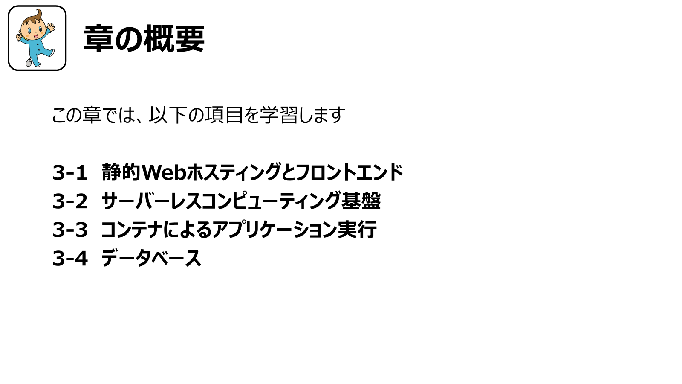
スライド3:章の概要

3-1静的Webホスティングとフロントエンド
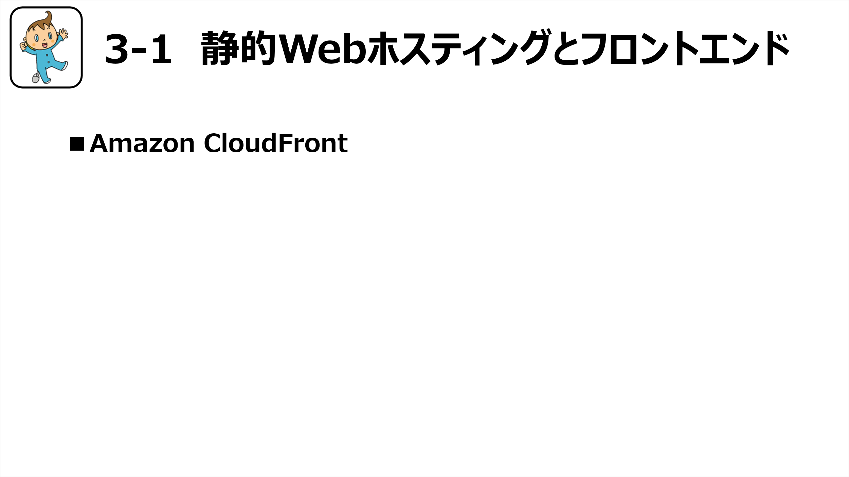
スライド3-1:静的Webホスティングとフロントエンド

- Amazon CloudFront
Amazon CloudFrontは、AWSが提供するコンテンツ配信ネットワーク(CDN: Content Delivery Network)サービスです。世界中に配置された拠点を利用して、ユーザーに最も近い場所からコンテンツを配信できます。この拠点のことを、エッジロケーションと呼びます。

この仕組みにより、Webサイトやアプリケーションの表示速度を向上させ、通信の遅延を少なくできます。CloudFrontを利用すると、画像や動画などの静的なデータはもちろん、APIを通じて配信される動的なデータも高速に届けられます。
APIとは、アプリケーション同士がデータや機能をやり取りするための仕組みで、Webサービスやスマホアプリの通信に広く使われています。
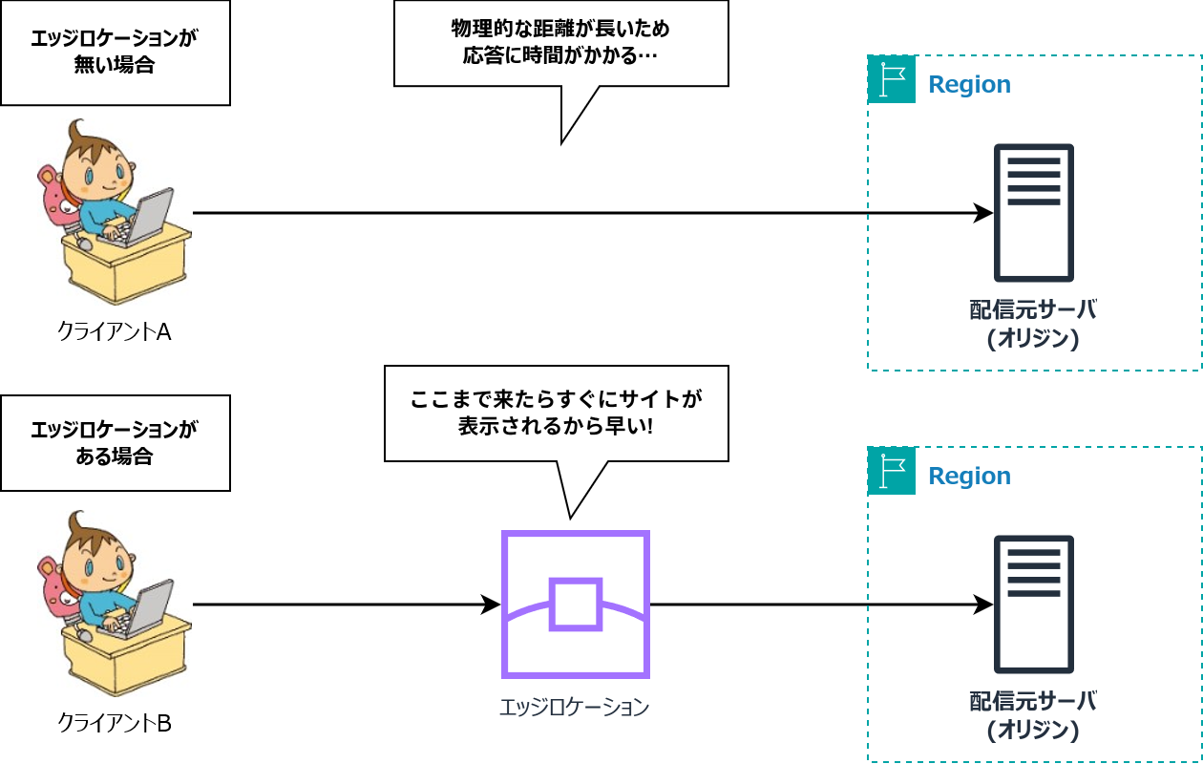
図3-1
世界中からアクセスがあるサービスでは、CloudFrontを利用することでレスポンスの速さと安定性を大きく改善できます。

- 特徴
CloudFrontは、さまざまなAWSサービスと連携しながら動作します。たとえば、Amazon S3を「オリジン(配信元)」として設定することで、S3に保存されたWebページや画像をそのまま配信できます。また、後の章で紹介するWebアプリケーションの仕組みと組み合わせることで、動的なコンテンツにも対応できるようになります。

CloudFrontの大きな特徴はキャッシュ機能です。一度配信したコンテンツをエッジロケーションに保存し、次のアクセス時にはそのキャッシュを再利用します。これにより、配信元サーバーの負荷を軽減し、ユーザーに対しては素早い応答を提供できます。

- キャッシュの仕組み
CloudFrontのキャッシュは地域ごとに管理されています。一度アクセスされたデータはその地域のエッジロケーションに保存され、次の利用者が同じデータを要求した際には、近くの拠点からすぐに配信されます。
これにより、世界中どこからアクセスしても安定した速度でコンテンツを受け取ることができます。キャッシュの有効期限(Time to Live: TTL)は自由に設定でき、変更の少ない画像や動画は長めに、更新の多いデータは短めにすることで、常に最新の情報を届けることが可能です。

- 代表的な構成例
CloudFrontは、単独で使うこともできますが、他のAWSサービスと組み合わせることでより高い効果を発揮します。代表的な構成として、次のような例があります。
- Amazon S3と連携して、静的なWebサイトを世界中に配信する構成
- API Gateway(後述)と統合し、LambdaをバックエンドにしてサーバーレスAPIを配信する構成
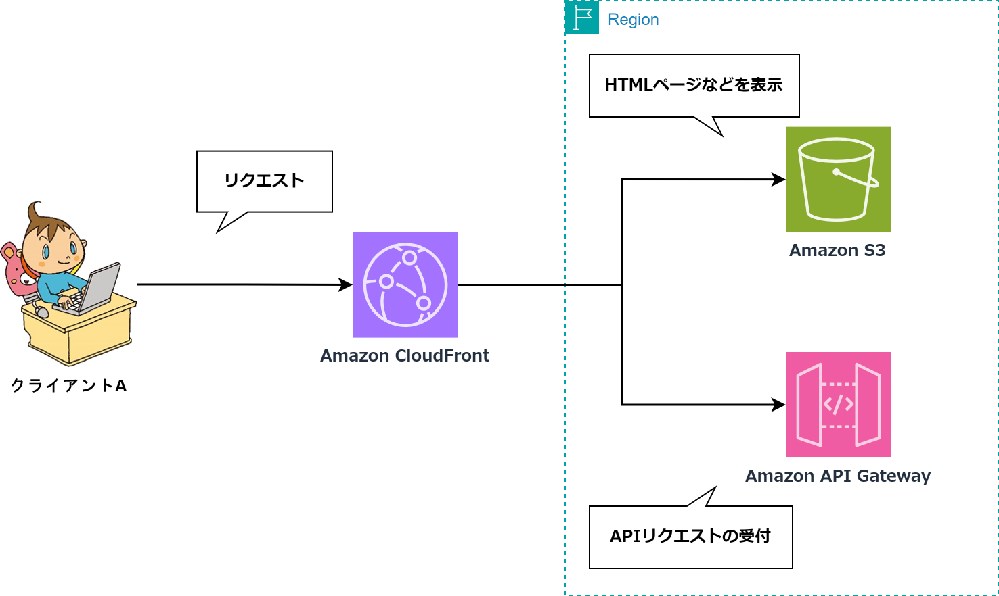
図 3-2

これらの構成を利用することで、速度・セキュリティ・運用効率のすべてを高い水準で両立できます。CloudFrontは、Webサイトやアプリケーションの配信を効率化するAWSの中核的なサービスです。
利用者に近い場所から高速かつ安全にコンテンツを届けることで、Webの使いやすさを大きく向上させます。クラウド上でサービスを展開する際には、ぜひ活用を検討したい仕組みです。

3-2サーバーレスコンピューティング基盤
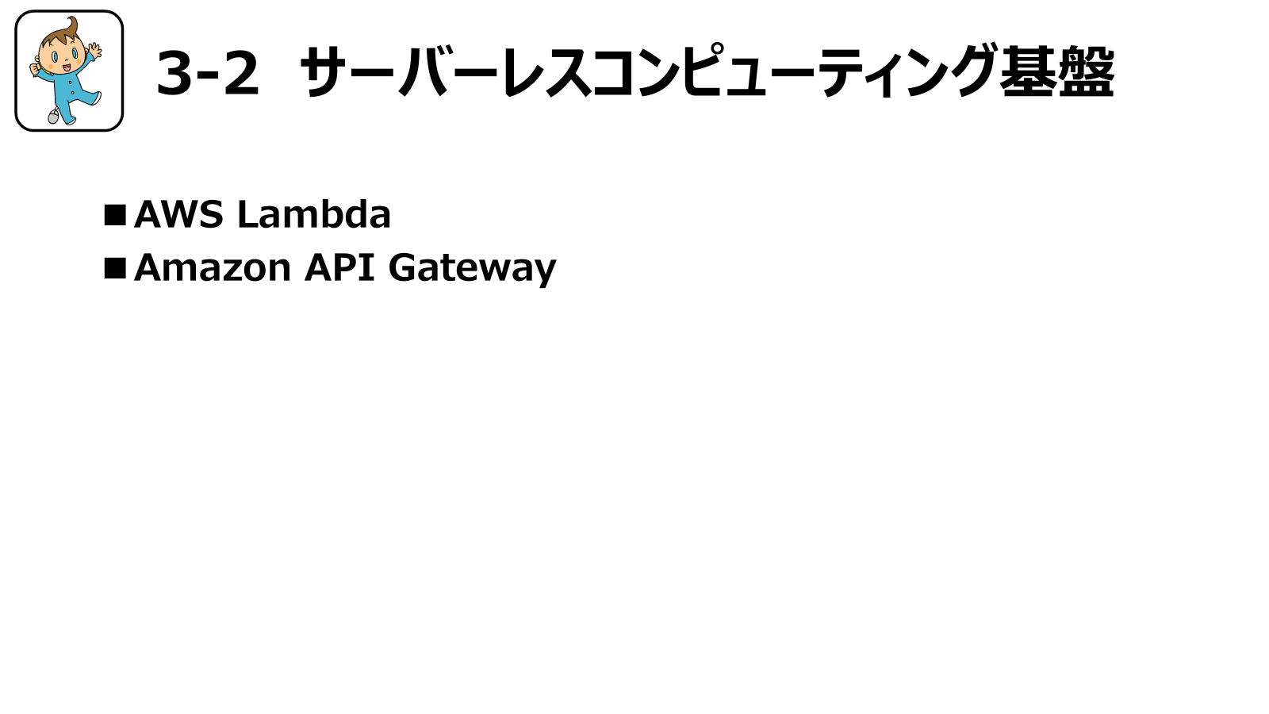
スライド3-2:サーバーレスコンピューティング基盤

- AWS Lambda
AWS Lambdaは、サーバーを準備したり管理したりすることなく、アプリケーションのコードを実行できるサーバーレスコンピューティングサービスです。
サーバーレスとは、利用者がサーバーの構築や運用を意識せずに、必要な機能を使える仕組みを指します。Lambdaでは、コードをアップロードするだけで、AWSが必要なリソースを自動的に準備し、実行します。

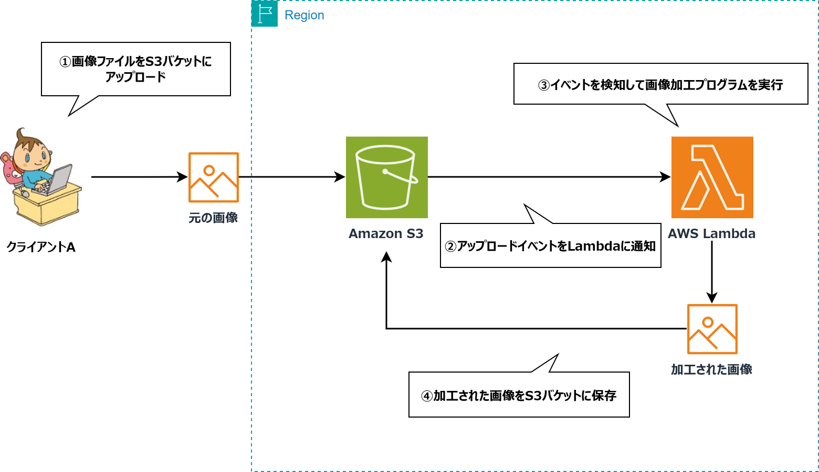
図 3-3
図3-3はS3に画像ファイルをアップロードした際に、自動でLambdaが実行される例を示しています。Lambdaの特徴は「イベント駆動」で動作する点にあります。特定のイベントを受け取ったときだけ処理が実行されるため、小さな処理を効率的に実行できる仕組みです。

- 特徴
Lambdaは、イベント(きっかけ)が発生したときに自動でコードを実行します。たとえば、S3にファイルがアップロードされたときや、後の章で紹介するAPI Gatewayを通じてリクエストが届いたときに処理が開始されます。利用した時間に対してのみ料金が発生する従量課金のため、コスト効率に優れています。
また、サーバーの運用作業(パッチ適用、スケール管理など)はAWS側で対応するため、開発者はアプリケーションのロジックに専念できます。

さらに、Lambdaでは実行するコードをランタイムと呼ばれる環境で動かします。Python、Node.js、Java、Goなど、複数のプログラミング言語に対応しており、利用者は自分が慣れた言語で関数を作成できます。

- イベント駆動の仕組み
LambdaはさまざまなAWSサービスと連携して動作します。代表的なイベントトリガーの例を以下に示します。

- S3：ファイルがアップロードされたときに自動処理を実行
- DynamoDB：テーブルに新しいデータが追加されたときに処理を実行
- スケジュール実行：指定した時間やスケジュールで定期的に実行

このように、Lambdaはイベント発生をトリガーとして柔軟に動作できます。普段はリソースを消費せず、必要なときだけ動くため、効率的なアーキテクチャを実現できます。

- 利用例
Lambdaは、日常的なシステム運用や自動化処理など、さまざまな用途で活用されています。

- 画像を自動でリサイズする処理（S3と連携）
- 新しいデータ登録時の通知送信（DynamoDBと連携）
- 定期的なログ集計やレポート生成（スケジュール実行）

このように、Lambdaを使うことで、サーバーを意識せずに小規模な処理を自動化でき、開発や運用の負担を大幅に減らせます。
- Amazon API Gateway
Amazon API Gatewayは、APIを簡単に作成・公開・管理できるサービスです。API Gatewayは、、フロントエンドアプリケーションとバックエンドシステムをつなぐ「窓口」の役割を担います。
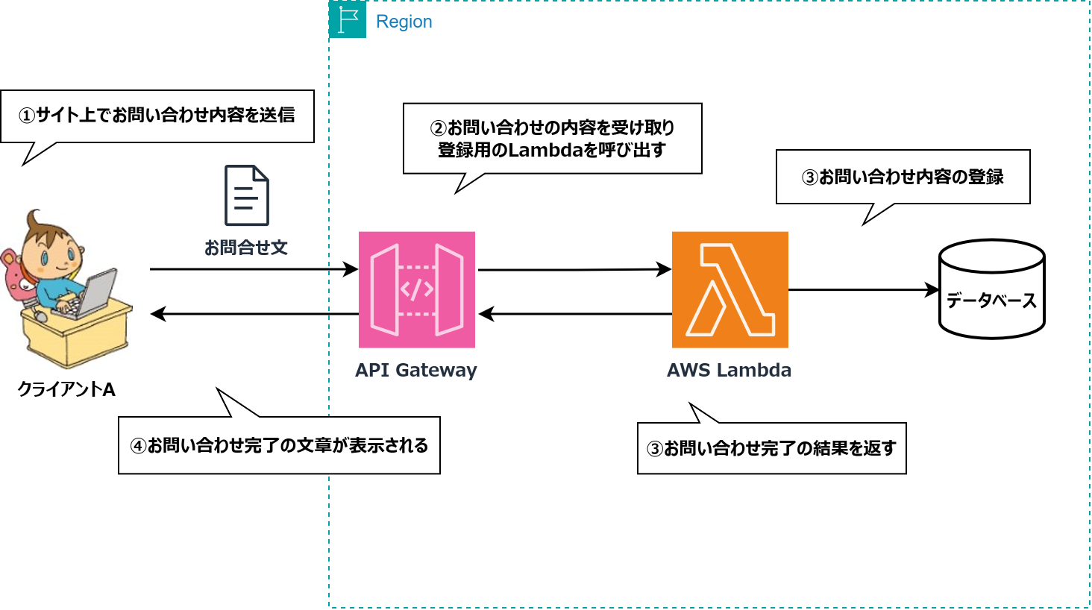
図 3-4

図3-4は、クライアントから送信されたお問い合わせ内容をAmazon API Gatewayが受け取り、登録用のLambda関数を呼び出して処理を実行し、その結果をクライアントに返す流れを示す例です。

- 特徴
API Gatewayは、複数のクライアントからのリクエストを統一的に管理できるサービスです。モバイルやWebアプリなど異なる種類のクライアントをまとめて扱えるため、APIの管理が容易になります。また、LambdaなどのAWSサービスと組み合わせることで、サーバーレス構成を簡単に実現できる点も特徴です。そのほかに以下の特徴があります。

- 認証・認可、アクセス制御、トラフィック管理を一元化
- エラー応答やレスポンス整形の管理
- APIの利用状況を確認できる監視機能
- 不正アクセスや過剰なリクエストを防ぐためのセキュリティ設定

API Gatewayを経由することで、開発者が個別に認証や通信処理を実装する手間を減らせます。
システム全体の保守性と安全性を高めながら、アプリケーション開発を効率化できる点が大きな魅力です。

- 種類
API Gatewayには、用途に応じて3つのAPIタイプがあります。
- REST API
細かな制御機能が充実しており、認証やリクエスト変換、ステージ管理など高度な設定を行いたい場合に適しています。

- HTTP API
軽量でシンプルな設計となっており、基本的な機能を低コストで利用できます。簡単なAPIを高速に構築したい場合に向いています。

- WebSocket API
HTTPやRESTのようなリクエスト/レスポンス型ではなく、常時接続を維持し、双方向でメッセージをやり取りできるのが最大の特徴です。チャット、通知、ゲーム、株価配信などリアルタイム性が必要な場面で使われます。

一般的に、初学者や小規模なシステムではHTTP APIが選ばれることが多く、より複雑な要件に対応する場合にREST APIが利用されます。

- 代表的な構成例
API Gatewayは、他のAWSサービスと組み合わせることでサーバーレスアーキテクチャを構成できます。
代表的な構成として、次のような例があります。

- API Gatewayがクライアントからのリクエストを受け取り、Lambdaが処理を実行する構成
- CloudFrontと組み合わせ、Webサイトの動的API呼び出しを高速化する構成

これらの構成を利用することで、サーバーの運用管理を行わずにAPIを提供することができます。スケーラビリティや可用性もAWSによって自動的に確保されるため、開発者はコードの開発に専念できます。

Amazon API Gatewayは、アプリケーションとバックエンドをつなぐ「仲介役」として、セキュリティ、認証、スケーリングを自動的に処理します。サーバーレス構成の中核を担うサービスとして、Lambdaと組み合わせることで柔軟かつ効率的なAPI運用を実現できます。

3-3コンテナによるアプリケーション実行
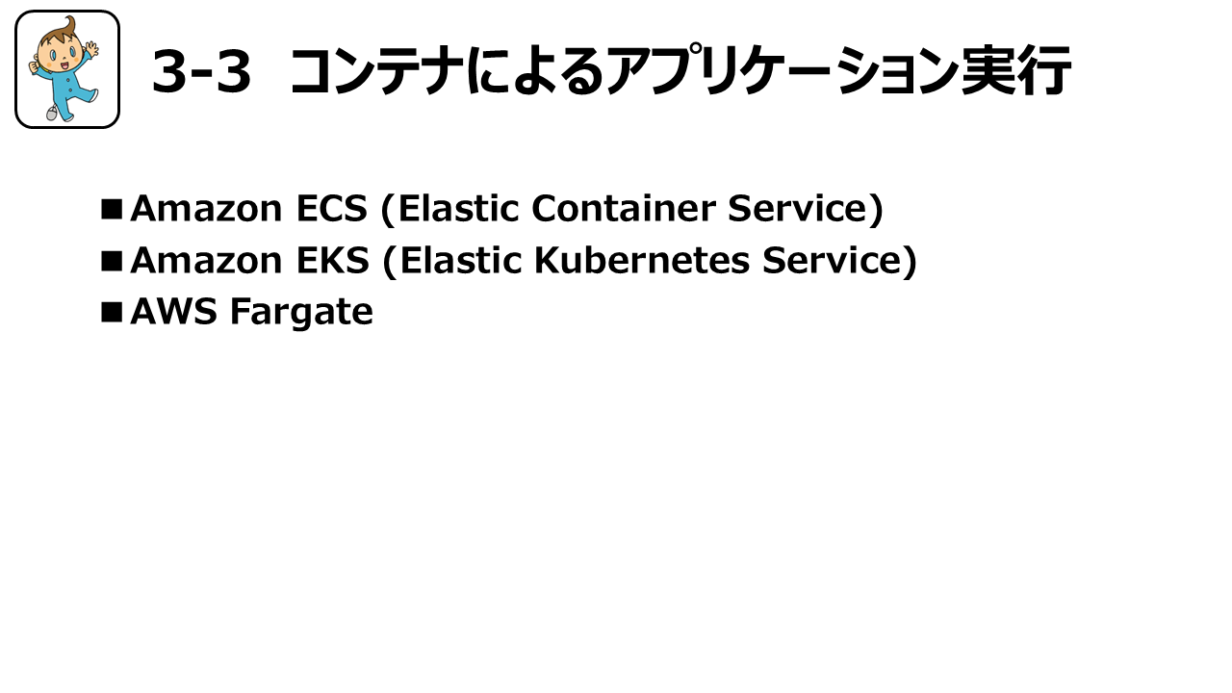
スライド3-3:コンテナによるアプリケーション実行

- Amazon ECS(Elastic Container Service)
Amazon ECSは、AWSが提供するコンテナをまとめて動かすためのサービスです。コンテナとは、アプリケーションを動かすための小さな箱のような仕組みで、必要なプログラムや設定をひとまとめにして実行できます。これらのコンテナは、EC2やFargate(後述)などのサーバー上で動作します。
ECSでは、たくさんのコンテナを効率よく起動・停止・管理できるようになっており、このように複数のコンテナを自動でまとめて動かす仕組みを「コンテナオーケストレーション」と呼びます。
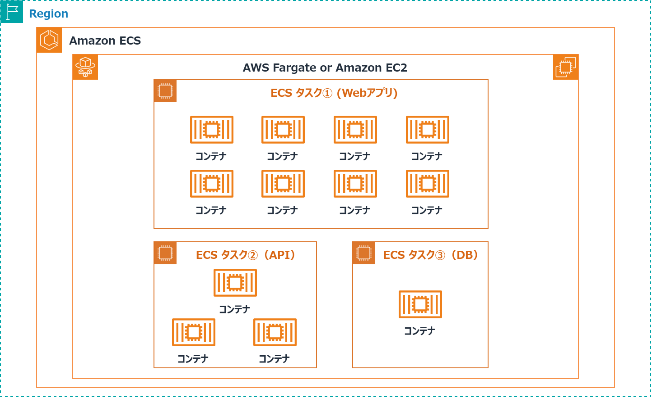
図3-5

図3-5は、Amazon ECSクラスター内で複数のコンテナが稼働している構成の例です。各タスク(後述)は1つ以上のコンテナで構成されており、WebアプリやAPIなど異なる役割のアプリケーションをそれぞれ独立して実行できます。

- 基本の仕組み
ECSでは、アプリケーションを動かす単位を「タスク」と呼びます。タスクは1つ以上のコンテナから構成され、それを「クラスター」と呼ばれるまとまりの中で実行します。ECSの主な要素は次のとおりです。

- クラスター
タスクを実行するためのインフラリソースの集合

- タスク
タスク定義に基づいて起動されるコンテナの実行単位

- タスク定義
利用するコンテナイメージやCPU・メモリの割り当て、ポート設定をまとめたテンプレート

- サービス
タスクを継続的に実行し、指定した数を常に保つ仕組み

ECSを利用することで、複数のアプリケーションを安定して稼働させる環境を簡単に整えることができます。

- 他サービスとの連携
ECSは、AWSの他のサービスと密接に連携します。例えば、IAMによるアクセス制御、CloudWatch(後述)による監視、ALB(後述)による負荷分散などを組み合わせることで、運用やセキュリティを一元的に管理できます。このように、AWSの仕組みと統合されているため、AWSをすでに使っているチームにとっては学習コストが低く、短期間で本番運用に移行しやすい点が大きな特長です。

- 利用例
ECSは、社内システムや小規模なWebアプリケーションをコンテナ化して運用する場合によく使われます。また、マイクロサービスを多数動かす大規模な環境でも活用されており、シンプルな構成でAWS上にコンテナ基盤を構築したいチームに適しています。

- Amazon EKS (Elastic Kubernetes Service)
Amazon EKSは、Kubernetes(クバネティス)というコンテナ管理ツールをAWS上で簡単に利用できるようにしたサービスです。Kubernetesは、世界的に広く使われているオープンソースのコンテナオーケストレーションサービスで、オンプレミスや他のクラウド環境でも同じように利用されています。
Kubernetesでは、コンテナは「Pod」という単位で動作します。Podは、1つ以上のコンテナをまとめて動かすための最小のまとまりで、イメージは複数のコンテナを入れる箱のようなものです。ECSでいう「タスク」と似た役割を持っています。
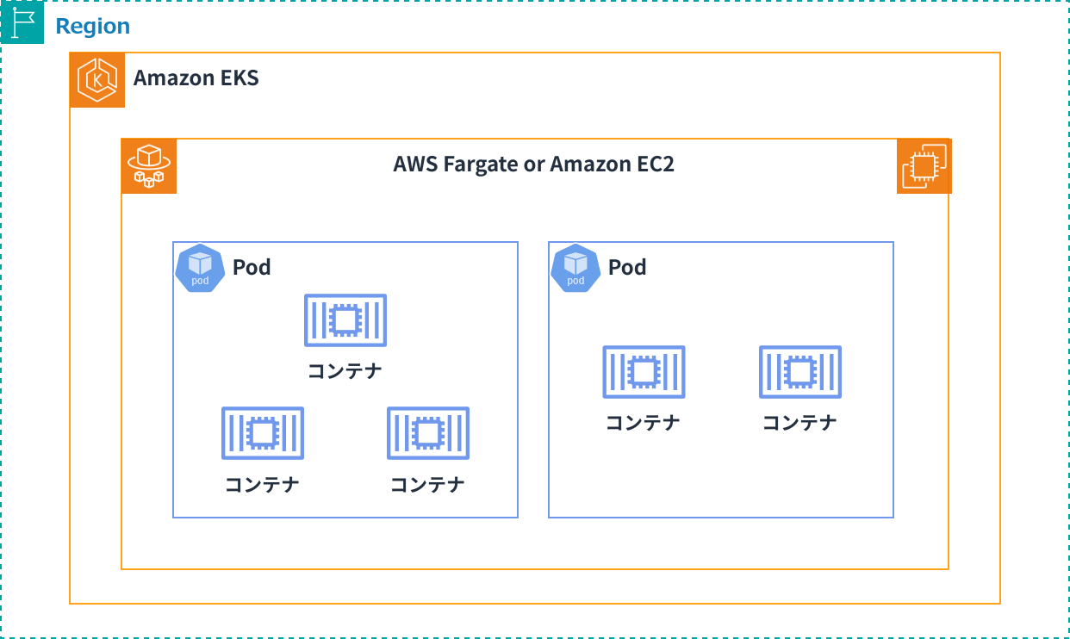
図 3-6

- 特徴
EKSでは、Kubernetesで使われる設定ファイル(マニフェスト)や管理ツール(kubectlやHelmなど)をそのまま利用できます。そのため、オンプレミスや他クラウドとの連携がしやすく、「どの環境でも同じように動かす」という運用を実現できます。
また、既存のKubernetesの知識を持つチームであれば、EKSを導入することでクラウドへの移行をスムーズに進めることが可能です。

- メリットと注意点
EKSのメリットは、Kubernetesの標準的な機能をそのままAWS上で利用できる点です。マルチクラウドやハイブリッドクラウド構成を実現したい場合にも適しています。
一方で、Kubernetesは多機能な反面、設定が複雑で学習コストが高いという特徴があります。
そのため、初めてコンテナを導入する場合は、よりシンプルに扱えるECSやFargateを検討するのも良い選択です。

- 利用例
Kubernetesの利用例は次の通りです。

- オンプレミスのKubernetes環境とEKSを連携し、段階的にクラウド移行を進める構成
- 複数のマイクロサービスを独立して管理・デプロイできる構成

EKSは、Kubernetesの運用経験を持つ開発チームや、マイクロサービスを中心とした大規模システムの構築に向いています。

- AWS Fargate
AWS Fargateは、コンテナをサーバーの管理なしで動かせるサービスです。
通常、コンテナを動かすにはEC2インスタンスを用意して管理する必要がありますが、Fargateではそのサーバー運用をすべてAWSが自動で行ってくれます。
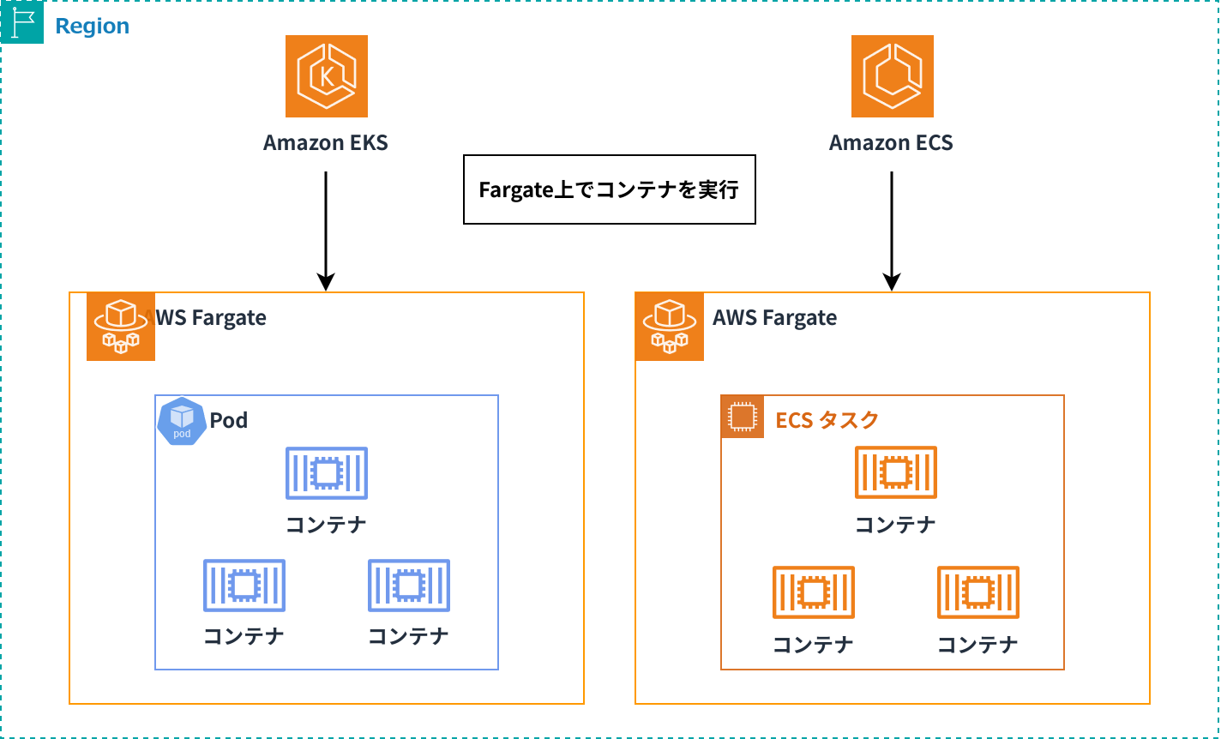
図3-7

図3-7は、Amazon ECSとAmazon EKSがAWS Fargate上でコンテナを実行する仕組みを示す例です。ECSはタスク定義に基づいてFargateにコンテナ実行を指示し、EKSはKubernetesマニフェストに基づいてFargateにPodを実行します。この構成により、柔軟かつスケーラブルなコンテナ運用を実現できます。

- 特徴
利用者は「CPUとメモリをどの程度使うか」だけを指定すれば、AWSが裏側で必要なリソースを自動的に準備し、コンテナを実行します。これにより、EC2などのサーバーを構築・管理する手間を大幅に減らすことができます。
また、ECSやEKSと組み合わせて使うことで、インフラを意識せずにコンテナを動かすサーバーレスコンテナ環境を構築できます。

- メリット
- サーバーの管理が不要で、開発者はアプリケーション開発に集中できる
- 利用時間に応じた従量課金で、コストを最適化できる
- 突発的なアクセス増加にも自動でスケールし、安定した動作を維持できる

- 利用例
短時間のバッチ処理や、アクセスが急増するアプリケーションのように、必要な時だけコンテナを動かしたい場合に適しています。使い終われば自動でリソースが解放されるため、無駄のないコスト設計が可能です。

3-4データベース
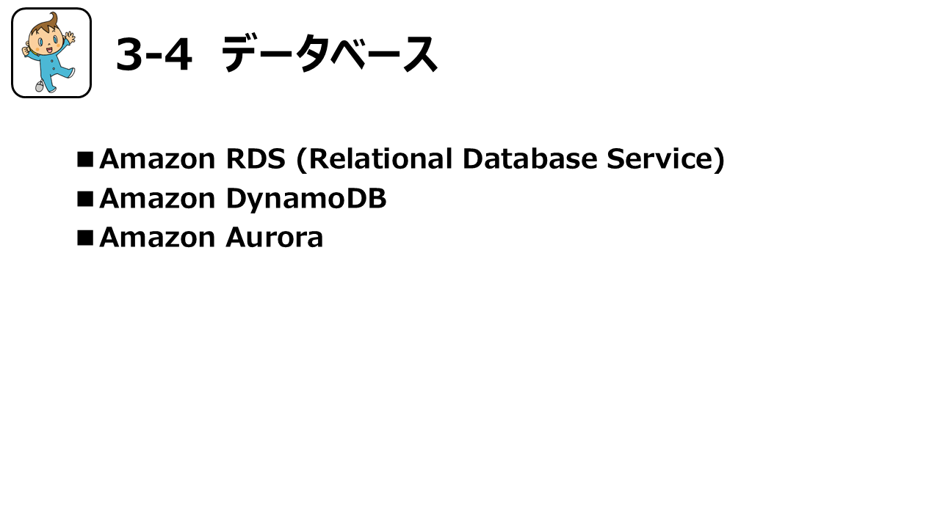
スライド3-4:データベース

- Amazon RDS (Relational Database Service)
Amazon RDSは、データを表のように整理して扱うデータベースを簡単に使えるようにしたサービスです。このようなデータベースをリレーショナルデータベース(RDB)と呼び、行と列で構成されたテーブルに情報を保存します。たとえば、社員一覧表や商品リストのように、規則的に整理されたデータを管理するのに適しています。

RDSは、MySQL、PostgreSQL、MariaDB、Oracle Database、SQL Serverなどの主要なデータベースエンジンをサポートしています。利用者は目的に応じてエンジンを選び、アプリケーションに合わせて使うことができます。
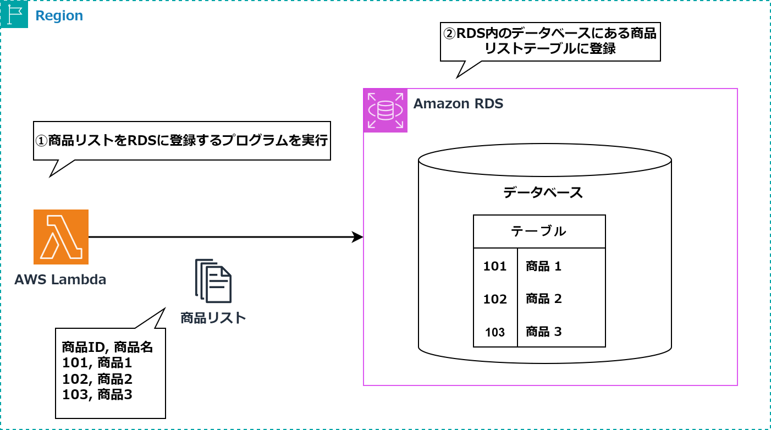
図 3-8

図3-8は、AWS Lambdaが商品リストを読み込み、Amazon RDSに対して登録処理を実行する流れを示す例です。RDS内のデータベースにテーブル形式で商品情報を登録します。この構成により、アプリケーションからのデータ登録を自動化し、効率的なデータ管理を実現します。

- 特徴
RDSを利用すると、データベースの運用で発生する手間の多い作業を自動化できます。
バックアップやスケーリングなど、通常は管理者が手動で行う作業をAWSが代行してくれるため、運用の負担を大きく減らせます。具体的には、次のような自動化機能があります。

・ マルチAZ配置により、複数のデータセンターに自動で複製
・ 障害発生時は自動的に別のインスタンスへ切り替え
・ 定期バックアップも自動で実施

これらにより、高可用性と耐障害性を兼ね備えたデータベース運用を簡単に実現できます。

- 拡張機能
RDSには、基本機能に加えて運用をより柔軟にするための仕組みがいくつか用意されています。
代表的なものが「リードレプリカ」です。リードレプリカは、読み取り専用のデータベースを追加してアクセスを分散させる仕組みです。多くのユーザーが同時に利用する場合でも、応答速度を維持しやすくなります。

また、RDSではスナップショットによるバックアップ保存や、Performance Insightsという機能を用いた性能監視などの機能も利用できます。

- 利用例
RDSは、構造化されたデータを扱う業務システムで広く利用されています。代表的な利用シーンとして、次のようなものがあります。

- 銀行システムや業務アプリケーション
- ECサイトや会員管理システム
- Webアプリケーションのメインデータベース

自動化された運用と高い信頼性を両立したい場合に最適です。

- Amazon DynamoDB
Amazon DynamoDBは、データをシンプルに保存できるNoSQLデータベースサービスです。
NoSQLとは、RDSのように「表形式」で管理するのではなく、キーと値の組み合わせでデータを扱う仕組みを指します。
このシンプルな構造により、DynamoDBは1桁ミリ秒という非常に高速な応答を実現しています。リアルタイム性が求められるアプリケーションに向いています。
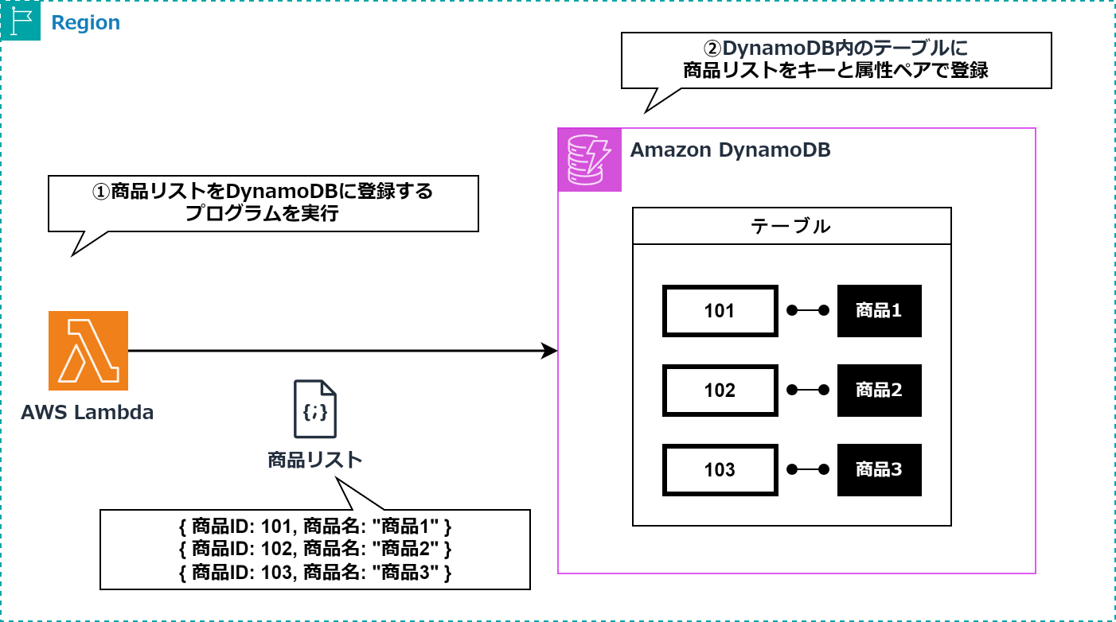
図 3-9

図3-9は、AWS Lambdaが商品リストを読み込み、Amazon DynamoDB内のテーブルにキーと属性ペアとして商品情報を登録する流れを示す例です。この構成により、スキーマレスなNoSQLデータベースを利用した柔軟なデータ管理を実現できます。

- 特徴
DynamoDBの大きな特徴は、高いスケーラビリティ(拡張性)です。アクセスが増加しても、データを自動的に分割して処理できるため、性能を維持しながら規模を拡大できます。このスケーリングの仕組みを「シャーディング」と呼びます。DynamoDBはこれを自動で行うため、開発者は設定や構成を意識せずに利用できます。
さらに、課金方式として次の2つを選択できます。

- プロビジョンドキャパシティモード：あらかじめ性能を指定してコントロール
- オンデマンドモード：アクセス量に応じて自動で性能を調整

これらの仕組みにより、利用状況に合わせた柔軟で効率的なデータベース運用が可能です。

- 利用例
DynamoDBは、リアルタイム処理や大量アクセスを伴うシステムでよく利用されます。代表的な利用シーンとしては、次のようなものがあります。

- モバイルゲームのランキングやスコア管理
- ECサイトの商品カタログや在庫情報の保存
- ユーザーセッションやチャット履歴の保持

このように、大量のデータをシンプルかつ高速に扱いたい場合に適しています。複雑な検索よりもスピードや柔軟性を重視するシステムでよく使われます。

- Amazon Aurora
Amazon Auroraは、RDSの一種として提供される高性能なリレーショナルデータベースです。
MySQLおよびPostgreSQLと互換性があり、既存のアプリケーションをほとんど変更せずに移行できます。

- 特徴
Auroraの強みは、高性能と高可用性を両立している点です。RDSと同様に運用作業を自動化できますが、Auroraではさらに内部構造が最適化され、高いパフォーマンスと耐障害性を発揮します。具体的には、次のような仕組みを備えています。

- データを自動的に6つのコピーとして保存
- 3つのアベイラビリティゾーンに分散配置して耐障害性を確保
- 障害が発生しても即座に復旧可能

さらに、同じハードウェアで動作するMySQLと比べて最大5倍、PostgreSQLと比べて最大3倍の性能を発揮できるとされています。

- サーバーレス機能
Auroraには、アクセス量に応じて自動でリソースを増減させるAurora Serverlessという機能があります。現在はAurora Serverless v2が標準で、秒単位で滑らかにスケールできます。この機能により、アクセスが急増するWebアプリケーションや、特定の時間帯だけ利用されるシステムでも、効率よくコストを抑えた運用が可能です。

- 利用例
Auroraは、高性能で停止が許されないシステムで広く採用されています。代表的な利用シーンは次のとおりです。

- 金融システムなどの基幹業務
- 大規模ECサイトや予約システム
- 学習管理・会員基盤など高負荷環境のデータベース

Auroraは、RDSの使いやすさとエンタープライズ向けの信頼性を両立したデータベースです。性能・可用性・自動化をすべて重視するシステムに最適です。

Webアプリケーション開発環境のデプロイ演習
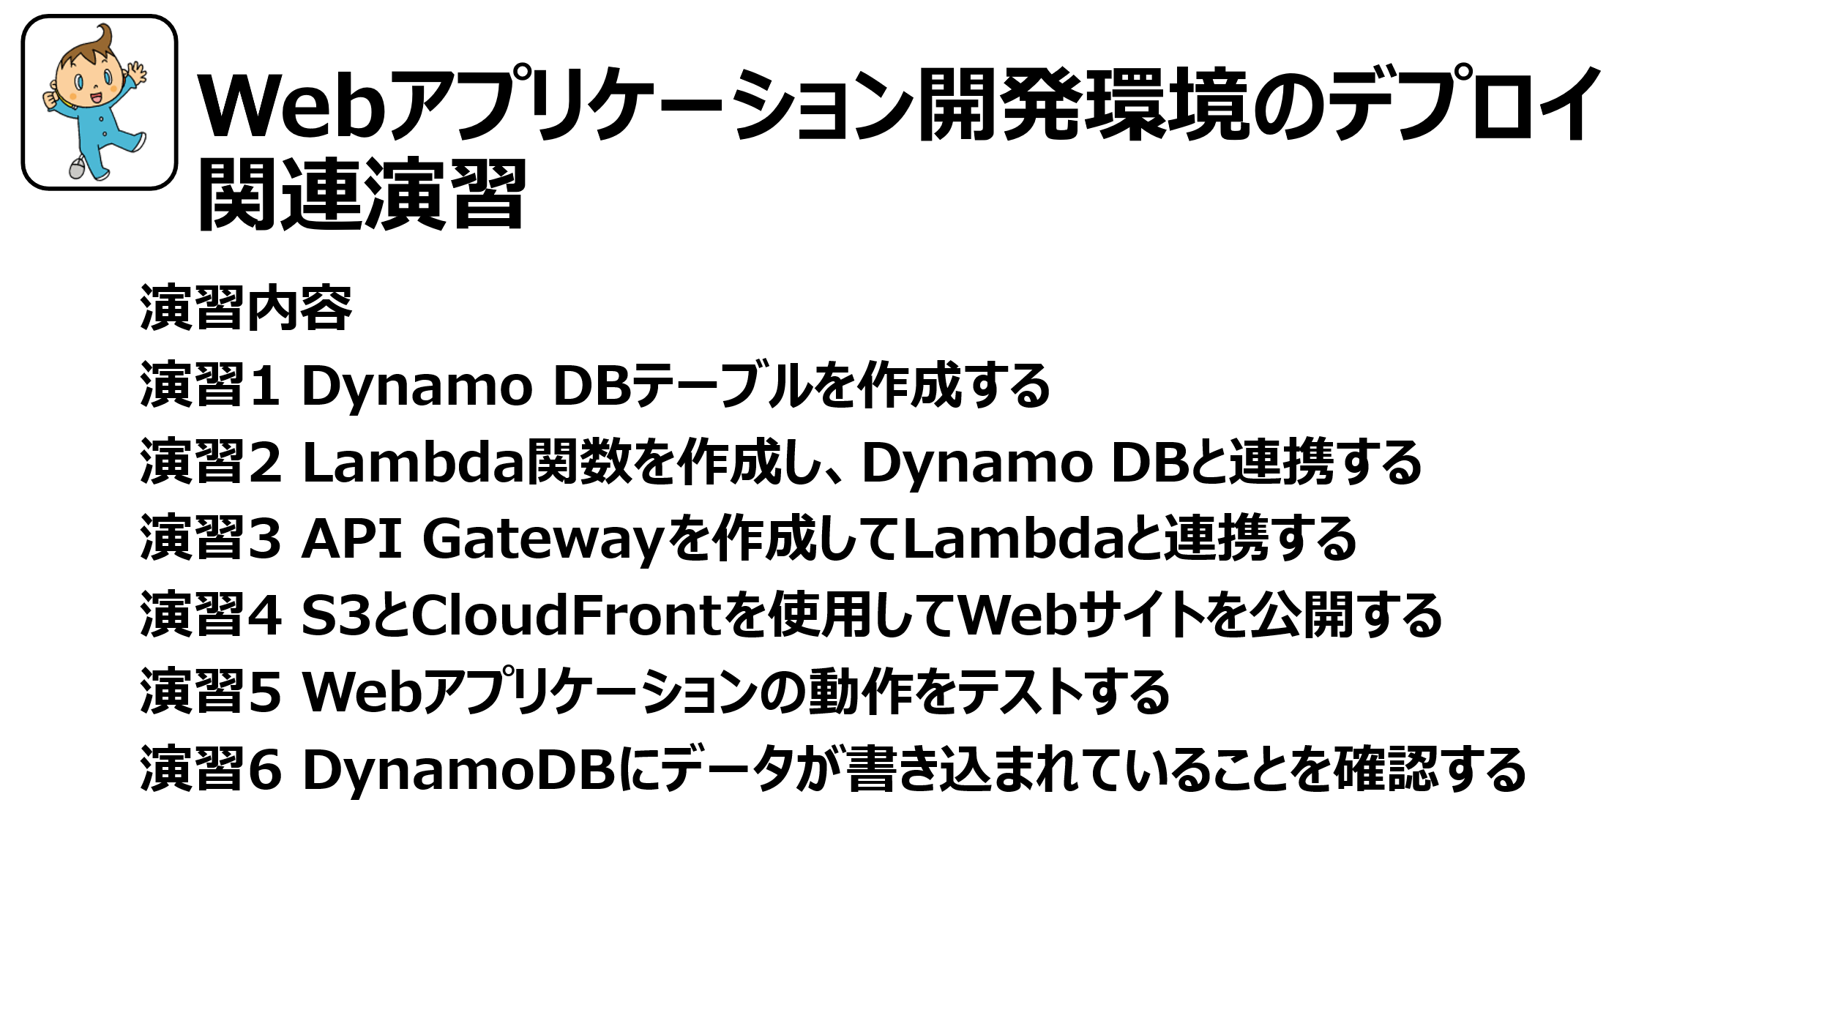
スライド3-5：Webアプリケーション開発環境のデプロイ演習

- 以下に、演習においての前提条件を示します。
- 「AWSアカウント」を作成していること。
- 「AWSアカウント」に「AdministratorAccess」権限が付与されていること。
- 下記URLから、サンプルプログラムをダウンロード済みであること。
https://github.com/msi-aws-naruhon-ensyu/chapter3_ensyu

- 本演習の記載情報は2025年8月時点の情報です。Amazon Web Servicesはクラウドサービスのため、仕様が変更になる場合があります。
- Amazon Web Servicesのリソースは稼働時間もしくはリクエスト数に応じて課金が発生するため、演習が終了したらリソースを削除することを推奨します。

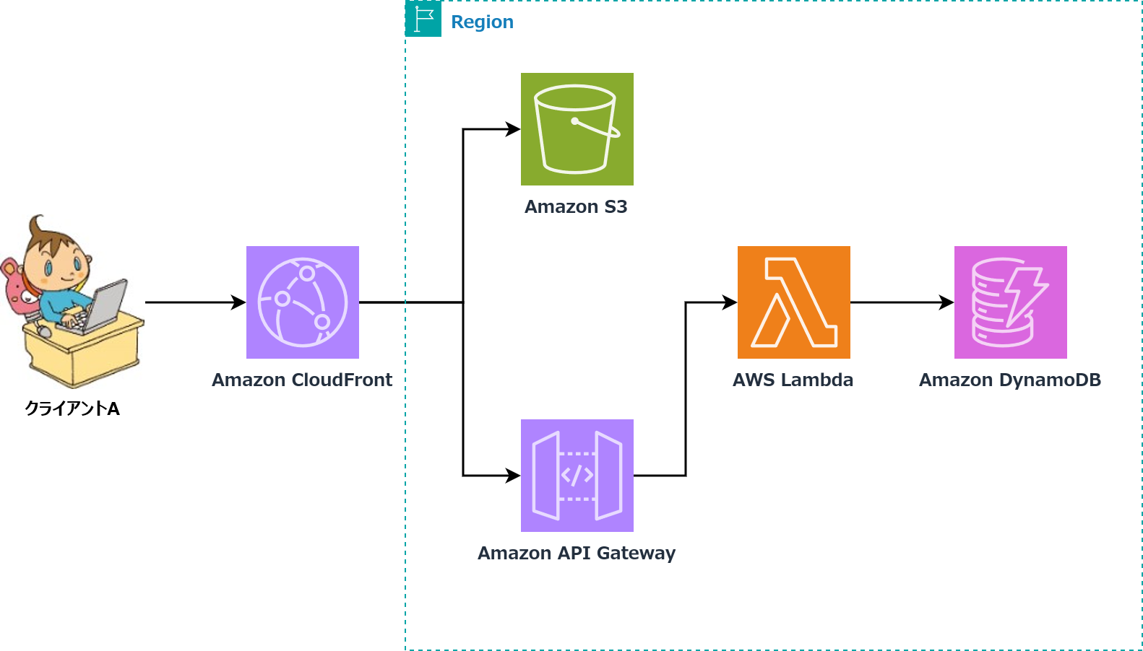
図 3-10

演習1 Dynamo DBテーブルを作成する
- AWS マネジメントコンソールにサインインします。
- [検索]バーに「DynamoDB」と入力し、[DynamoDB] をクリックします。
- [テーブルの作成] をクリックします。
- 以下の値を入力し、[テーブルの作成] をクリックします。
テーブルの作成
テーブル名 | Items
パーティションキー | id

- テーブル一覧にItemsが表示され、ステータスがActiveであることを確認します。

以上で、「Dynamo DBテーブルを作成する」演習は終了です。

演習2 Lambda関数を作成し、Dynamo DBと連携する
- AWS マネジメントコンソールにサインインします。
- [検索]バーに「CloudShell」と入力し、[CloudShell]をクリックします。
- 「vi setup_iam.sh」と入力し、Enterキーを押下して実行します。
- ローカルから、ダウンロードしたサンプルプログラムのMsi-Chapter3-Ensyu\scriptsフォルダに移動します。
- setup_iam.shを任意のテキストエディタで開き、中身をすべてコピーします。
- [CloudShell]に戻り、右クリックしコピーしたコードを貼り付けます。
- Escボタンを押下後、「:wq」と入力し、貼り付けたコードを保存します。
- 「bash setup_iam.sh」と入力し、Enterキーを押下してスクリプトを実行します。
- 「[SUCCESS] IAM setup completed.」と出力されることを確認し、CloudShellを×ボタンをクリックして閉じます。
- [検索]バーに「Lambda」と入力し、[Lambda] をクリックします。
- [関数の作成] をクリックします。
- 「デフォルトの実行ロールの変更」をクリックし、以下の値を入力して[関数の作成] をクリックします。
関数の作成
関数名 | ensyu-lambda-function
ランタイム | Python 3.13
実行ロール | 既存のロールを使用する
既存のロール | lambda-dynamodb-ensyu-role

- ローカルからMsi-Chapter3-Ensyu\lambdaフォルダに移動し、lambda_function.pyを任意のテキストエディタで開き、中身をすべてコピーします。
- [コード]タブにて、コピーしたコードを貼り付け、[Deploy (Ctrl+Shift+U)]をクリックします。
- [テスト]タブに移動し、[イベント JSON]内の既存のコードを削除し、下記のコードを張り付け、右横の[テスト]をクリックします。
イベント JSON
{
"requestContext": { "http": { "method": "GET" } },
"rawPath": "/items"
}

- 「実行中の関数: 成功」というメッセージが表示されることを確認します。

以上で、「Lambda関数を作成し、DynamoDBと連携する」演習は終了です。

演習3 API Gatewayを作成してLambdaと連携する
- AWS マネジメントコンソールにサインインします。
- [検索]バーに「API Gateway」と入力し、[API Gateway] をクリックします。
- [APIの作成] をクリックします。
- [HTTP API]欄内の[構築] をクリックします。
- [API 名]に、「ensyu-api」と入力します。
- [統合を追加]をクリックし、[Lambda]をクリックします。
- [Lambda関数を選択もしくはARNを入力]をクリックし、末尾「ensyu-lambda-function」を選択して[次へ]をクリックします。
- [リソースパス]の値を「/Items」に修正し、「ルートを追加」をクリックします。
- [メソッド]は「ANY」を選択し、[リソースパス]に「/Items/{id}」と入力します。
- [統合ターゲット]の値は「ensyu-lambda-function」を選択し、[次へ]をクリックします。
- [次へ]をクリックします。
- 設定に問題が無いことを確認し、[作成]をクリックします。
- ナビゲーションペイン内の[CORS]をクリックします。
- [設定]をクリックします。
- 次の値を入力し、[保存]をクリックします。
CORS を設定
Access-Control-Allow-Origin | *
Access-Control-Allow-Headers | content-type
Access-Control-Allow-Methods | GET  PUT  POST  OPTIONS  DELETE

- ナビゲーションペイン内の[Stages]をクリックします。
- [$default]を選択します。
- ステージの詳細の、[URL を呼び出す]に記載されているURLをコピーして値を控えます。この値は、演習4の「S3とCloudFrontを使用してWebサイトを公開する」にて使用します。

以上で、「API Gatewayを作成してLambdaと連携する」演習は終了です。

演習4 S3とCloudFrontを使用してWebサイトを公開する
- AWS マネジメントコンソールにサインインします。
- [検索]バーに「S3」と入力し、[S3]をクリックします。
- [バケットを作成]をクリックします。
次の値を入力し、[バケットを作成]をクリックします。
バケットを作成
バケット名 | ensyu-bucket-<任意の文字列>  ※ この項目はAmazon Web Services全体で一意である必要があります。  使用できない場合は他の任意の文字列を入力してください。
パブリックアクセスをすべて ブロック | オフ

- 作成したバケット名をクリックし、[プロパティ] タブをクリックします。
- [静的ウェブサイトホスティング] の欄内の[編集]をクリックします。
- 次の値を入力し、[変更の保存]をクリックします。
静的ウェブサイトホスティングを編集
静的ウェブサイトホスティング | 有効にする
インデックスドキュメント | index.html

- ローカルからMsi-Chapter3-Ensyu\frontendフォルダに移動し、index.htmlを任意のテキストエディタで開きます。
- api-urlを検索し、「content=<演習3で控えたapiUrl>」置き換えて保存します。
- 置き換える際は両端の「<>」も削除ください。
- [S3]から作成したバケット名をクリックします。
- [アップロード]をクリックし、「ファイルを追加」をクリックします
- 保存した「index.html」を選択します。
- 追加した「index.html」の左横の欄にチェックを入れ、[アップロード]をクリックします。
- [検索]バーで「CloudFront」と入力し、[CloudFront] をクリックします。
- [CloudFront ディストリビューションを作成] をクリックします。
- Distribution nameに「ensyuu-distribution」と入力し、[Next]をクリックします。
- S3 originの[Browse S3]をクリックし、作成したバケット名を選択します。
- [Next]をクリックします。
- [セキュリティ保護を有効にしないでください]をクリックし、[Next]をクリックします。
- 設定に問題ないことを確認し、[Create distribution]をクリックします。
- [一般]タブから[編集]をクリックします。
- [Default root object – optional]に「index.html」と入力し、「変更を保存」をクリックします。
- [ディストリビューション]をクリックし、13桁のIDの値をコピーして控えます。
- [S3]に戻り、作成したバケット名をクリックし、[アクセス許可]をクリックします。
- バケットポリシーの[編集]をクリックします。
- ローカルからMsi-Chapter3-Ensyu\policiesフォルダに移動し、s3_public_read.jsonを任意のテキストエディタで開きます。

- コード内の<...> 部分を次のよう置換し、内容をすべてコピーします。
- 置換後は <> を削除してください。
s3_public_read.json
<作成したバケット名> | 項番3で作成したバケット名
<アカウントID> | 12桁のAWSアカウントID
<ディストリビューションID> | 項番22で控えた13桁のIDの値

- バケットポリシーの編集画面に戻り、ポリシーの中にコピーした内容を貼り付けます。
- [変更の保存]をクリックします。
- [CloudFront]に戻り、[ディストリビューション]をクリックします。
- 13桁のIDをクリックします。
- 最終変更日のステータスがデプロイから日付になっていることを確認し、
「Domain name (standard)」の値をコピーします。
- ステータスがデプロイから日付に変わるまで少々時間がかかります。
- ブラウザのアドレスバーに、コピーした値を貼り付けてEnter キーを押下します。
- サーバーレスアプリケーションへようこそ！と表示されることを確認します。

以上で、「S3とCloudFrontを使用して静的Webサイトを公開する」演習は終了です。

演習5 Webアプリケーションの動作をテストする
- AWSマネジメントコンソールにサインインします。
- [検索]バーで「CloudFront」と入力し、[CloudFront] をクリックします。
- [Domain name (standard)]の値をコピーし、ブラウザのアドレスバーに、コピーした値を張り付けてEnter キーを押下します。
- 次の任意の値を入力し、[新規作成]をクリックします。
新規作成
ID | 任意の文字列
説明 | 任意の文字列
年/月/日 | 任意の日付

- 画面に、登録した内容が表示されることを確認します。
- 同じ手順で、データの登録を複数回実施します。
- 登録した任意のデータの[編集]をクリックします。
- 説明の内容を更新して[保存]をクリックします。
- 変更内容が反映されることを確認します。
- 登録した任意のデータの[削除]をクリックします。
- 確認画面で[OK]をクリックします。
- データが削除されることを確認します。

以上で、「Webアプリケーションの動作をテストする」演習は終了です。

演習6 DynamoDBにデータが書き込まれていることを確認する
- AWS マネジメントコンソールにサインインします。
- [検索]バーに「DynamoDB」と入力し、[DynamoDB] をクリックします。
- ナビゲーションペインから[項目を探索]をクリックします。
- [テーブル: Items - 返された項目]に、登録したデータが表示されることを確認します。

以上で、「DynamoDBにデータが書き込まれていることを確認する」演習は終了です。

- 作成したリソースは、演習が終了したら削除することを推奨します。

